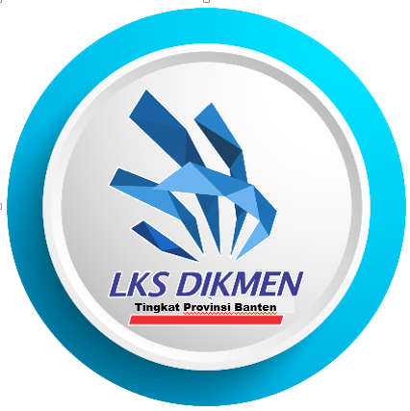

**LOMBA KOMPETENSI SISWA (LKS) SEKOLAH MENENGAH KEJURUAN TINGKAT PROVINSI BANTEN TAHUN 2025**

**NASKAH SOAL**

**Bidang Lomba**

**Cloud Computing**

**Modul C – CI/CD DEVELOPMENT**





1. **Deskripsi Umum**

Modul C mengevaluasi kemampuan peserta dalam membangun pipeline CI/CD otomatis menggunakan layanan AWS seperti CodePipeline, CodeBuild, CodeDeploy, serta penerapan Infrastructure as Code dengan Terraform.

### ****Aturan Umum****

* 1. Ketidakpatuhan terhadap aturan akan menyebabkan diskualifikasi langsung.
  2. Anda memiliki waktu 3 jam untuk menyelesaikan tugas.
  3. Anda dapat menggunakan AWS Console dan AWS CLI. Tidak diperbolehkan menggunakan SAM, CloudFormation, atau CDK.
  4. Setelah acara dimulai dan selesai, Anda tidak diperbolehkan mengakses akun AWS Anda.
  5. Login ganda selama acara tidak diperbolehkan.

## **Tugas**

* 1. Buat repository GitHub dan upload aplikasi dari Modul A lengkap dengan dokumentasi.
  2. Konfigurasi CodePipeline dengan alur: GitHub → CodeBuild → CodeDeploy ke EC2.
  3. Buat file buildspec.yml, appspec.yml, dan start.sh untuk proses CI/CD lengkap.
  4. Tambahkan CloudWatch log grup dan event rules untuk notifikasi pipeline status.
  5. Gunakan Terraform untuk otomatisasi provisioning VPC, EC2, dan Security Group.
  6. Simpan artefak ke S3 dan log proses build ke CloudWatch.
  7. Buat mirror repository di AWS CodeCommit dan validasi integrasi Git remote.
  8. Tambahkan Approval Stage manual dalam pipeline sebelum deploy.
  9. Tambahkan badge status pipeline ke file README.md.
  10. Buat dokumentasi diagram arsitektur CI/CD pipeline (opsional untuk nilai tambahan).

# Contoh Script Program

## buildspec.yml

version: 0.2  
phases:  
 install:  
 runtime-versions:  
 nodejs: 18  
 commands:  
 - npm install  
 build:  
 commands:  
 - npm test  
 - echo "Build Selesai"  
artifacts:  
 files:  
 - '**/*'

## appspec.yml

version: 0.0  
os: linux  
files:  
 - source: /  
 destination: /home/ec2-user/app  
hooks:  
 AfterInstall:  
 - location: scripts/start.sh  
 timeout: 300  
 runas: ec2-user

## start.sh

#!/bin/bash  
cd /home/ec2-user/app  
npm install  
node app.js > app.log 2>&1 &

## Terraform Snippet (VPC & EC2)

provider "aws" {  
 region = "ap-southeast-1"  
}  
  
resource "aws_vpc" "main" {  
 cidr_block = "10.0.0.0/16"  
 tags = {  
 Name = "main-vpc"  
 }  
}  
  
resource "aws_instance" "web" {  
 ami = "ami-0abcdef1234567890"  
 instance_type = "t2.micro"  
 subnet_id = aws_subnet.public.id  
 tags = {  
 Name = "WebServer"  
 }  
}

# **Contoh Output Simulasi**

* 1. Push kode ke GitHub otomatis memicu CodePipeline.
  2. Proses build berhasil, artefak tersimpan di S3.
  3. Deployment berhasil dilakukan ke EC2 dan aplikasi dapat diakses publik.
  4. Manual approval muncul sebelum deploy ke production.
  5. Badge status pipeline muncul di README.md dengan status hijau 'passing'.